ГУАП

КАФЕДРА № 42

ОТЧЕТ   
ЗАЩИЩЕН С ОЦЕНКОЙ

ПРЕПОДАВАТЕЛЬ

|  |  |  |  |  |  |
| --- | --- | --- | --- | --- | --- |
| ассистент |  |  | |  | Ю. В. Ветрова |
| должность, уч. степень, звание |  | | подпись, дата |  | инициалы, фамилия |

|  |
| --- |
| ОТЧЕТ О ЛАБОРАТОРНОЙ РАБОТЕ |
| ДИЗАЙН РЕАЛИСТИЧНОЙ 3-D МОДЕЛИ |
| по курсу: |
| ОСНОВЫ ТЕОРИИ ДИЗАЙНА |
|  |

РАБОТУ ВЫПОЛНИЛ

|  |  |  |  |  |  |
| --- | --- | --- | --- | --- | --- |
| СТУДЕНТ гр. № | 4326 |  |  |  | Г. С. Томчук |
|  |  |  | подпись, дата |  | инициалы, фамилия |

Санкт-Петербург 2025

1. Цель работы

Цель работы: создать замечательный, трехмерный бутерброд с помощью инструмента 3D Extrude & Revolve Tool и парочки нехитрых приемов.

1. Ход выполнения работы

На рисунках 1–9 представлены скриншоты ключевых этапов выполнения работы.

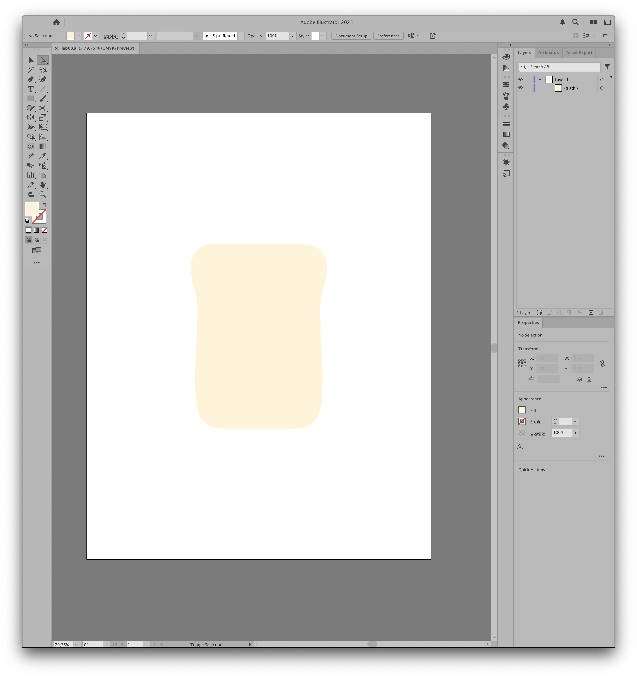

Рисунок — Формирование контура хлеба

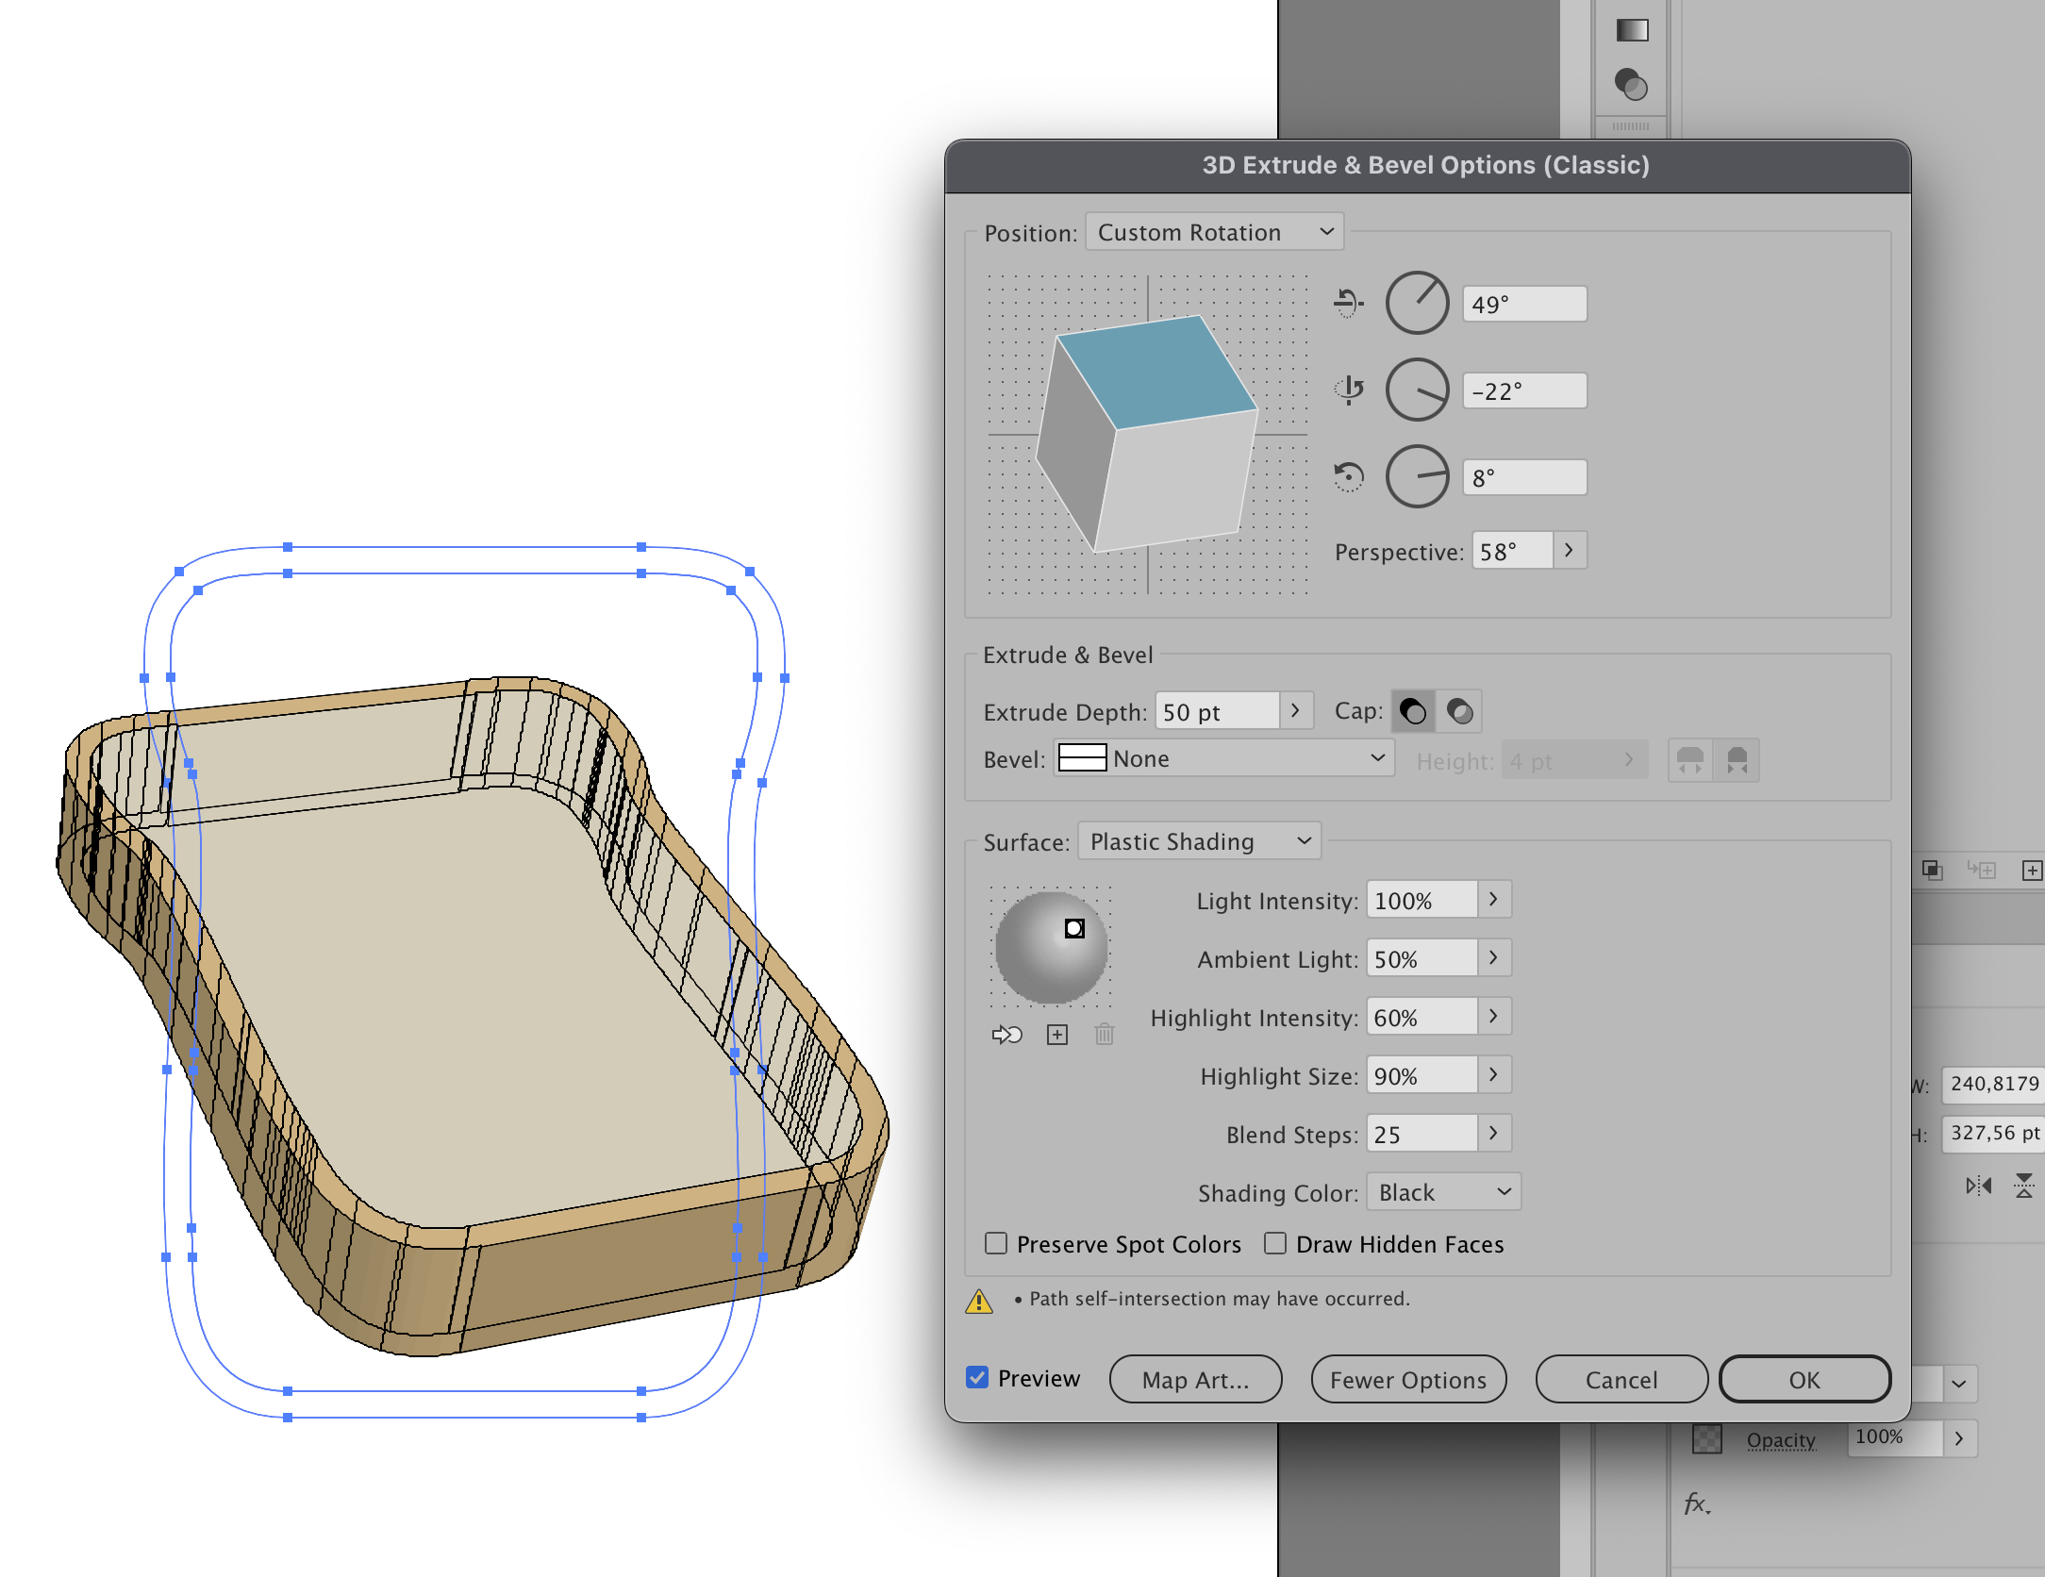

Рисунок 2 — 3D Extrude & Bevel для хлеба

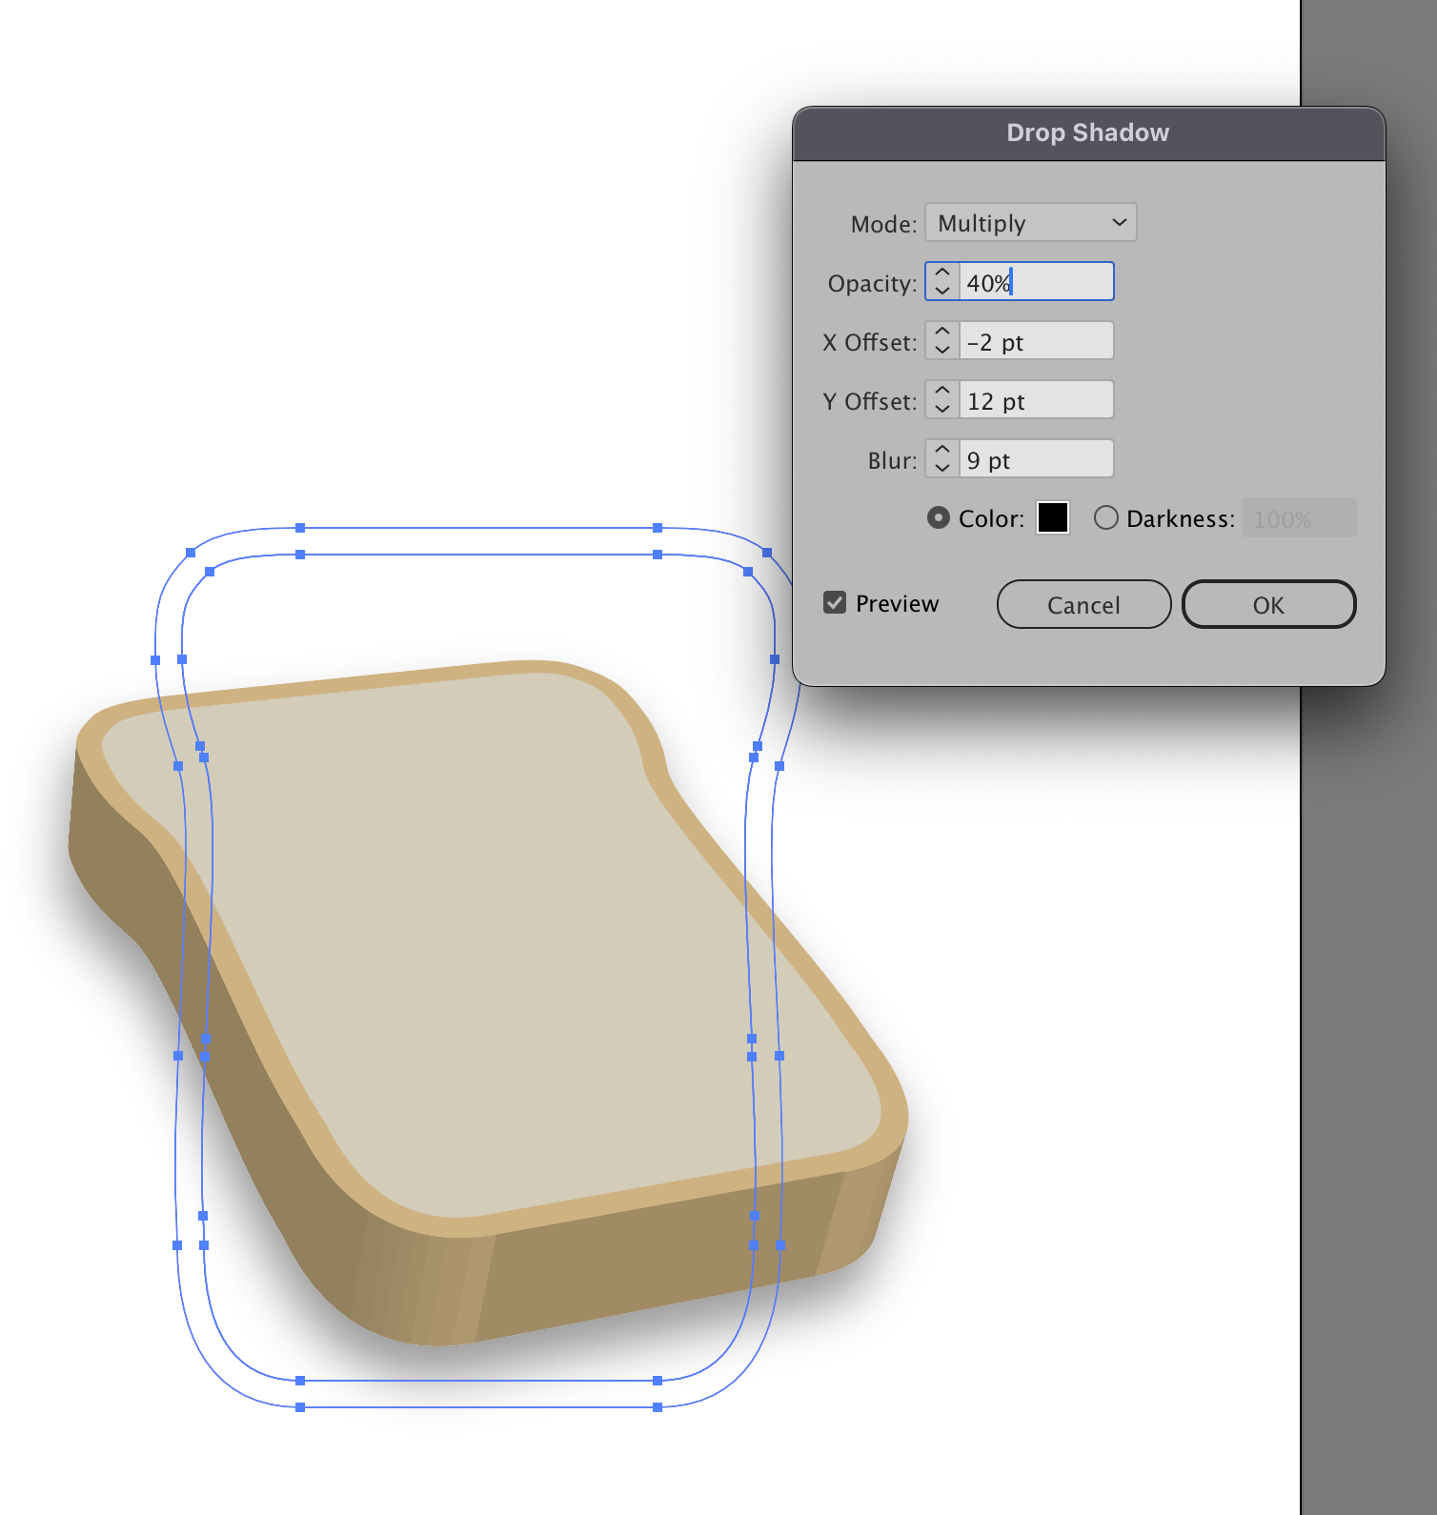

Рисунок 3 — Drop Shadow для хлеба

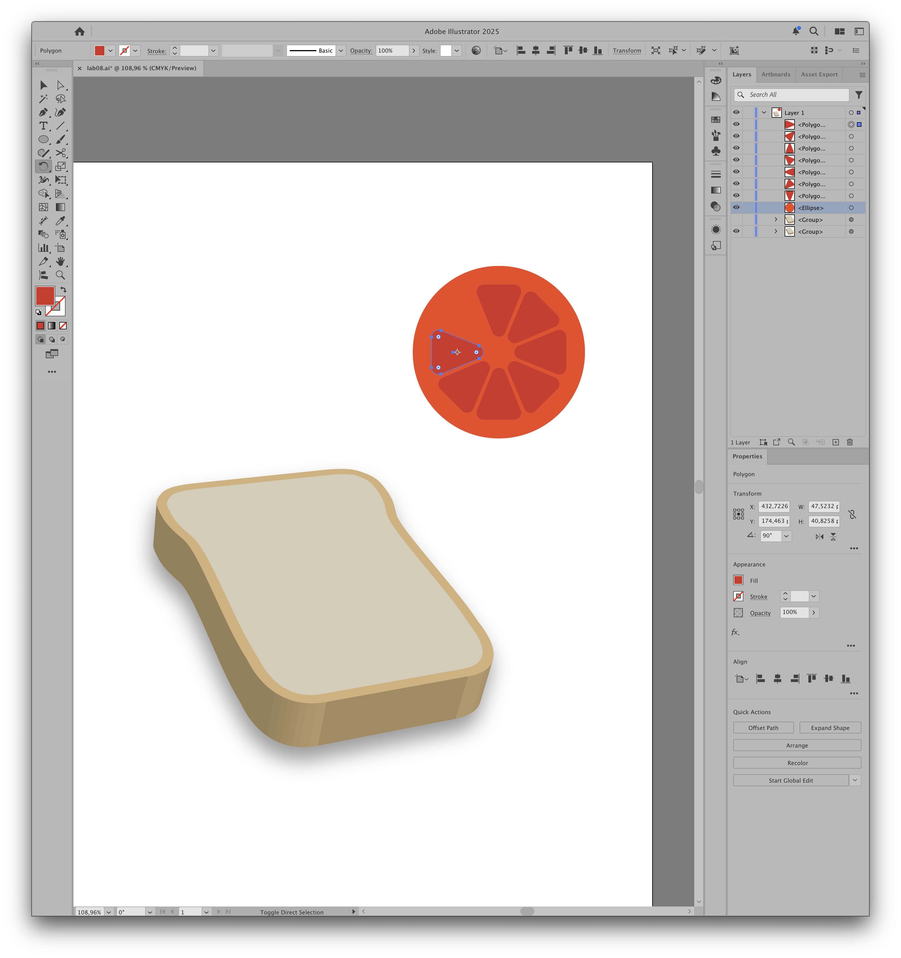

Рисунок 4 — Формирование контура помидора

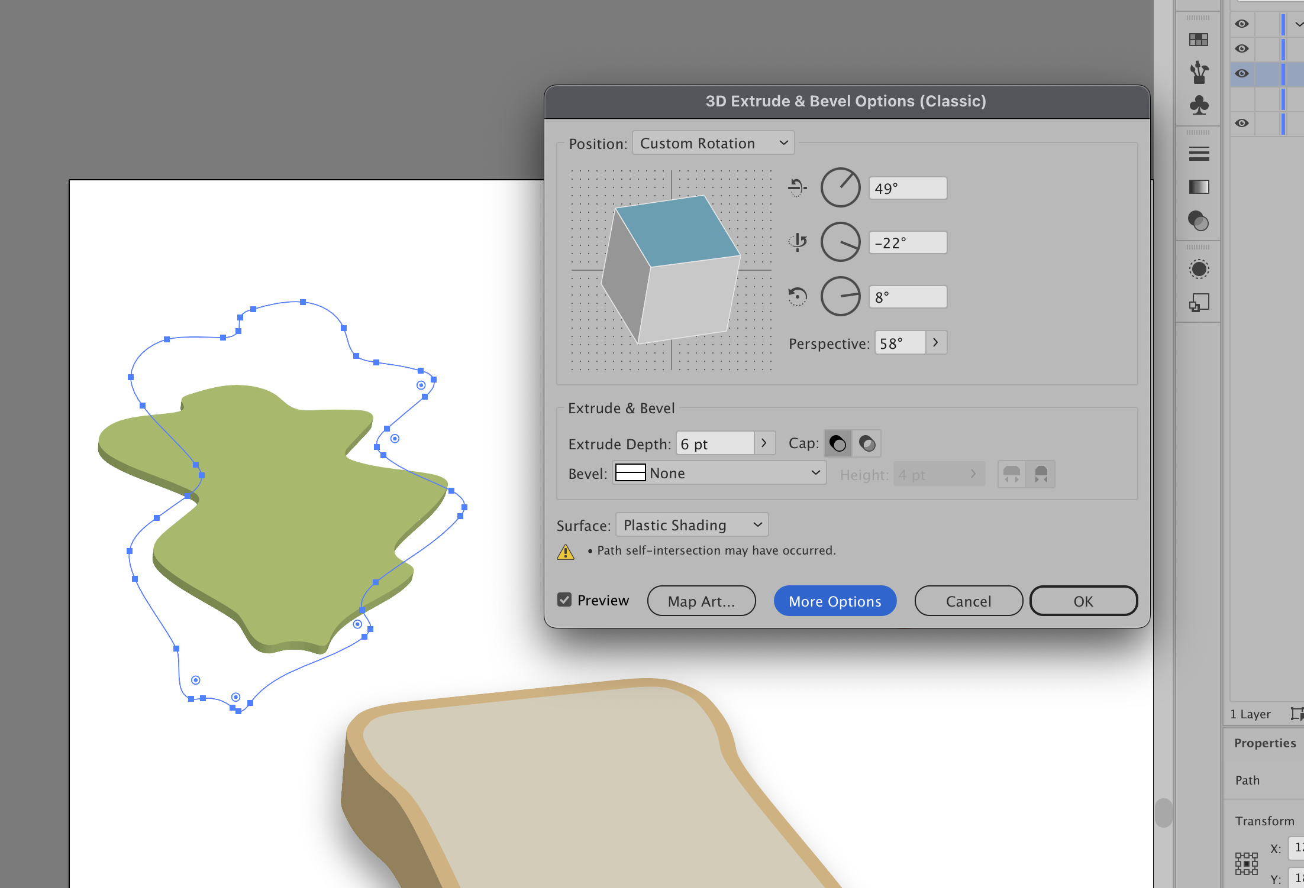

Рисунок 5 — 3D Extrude & Bevel для салата

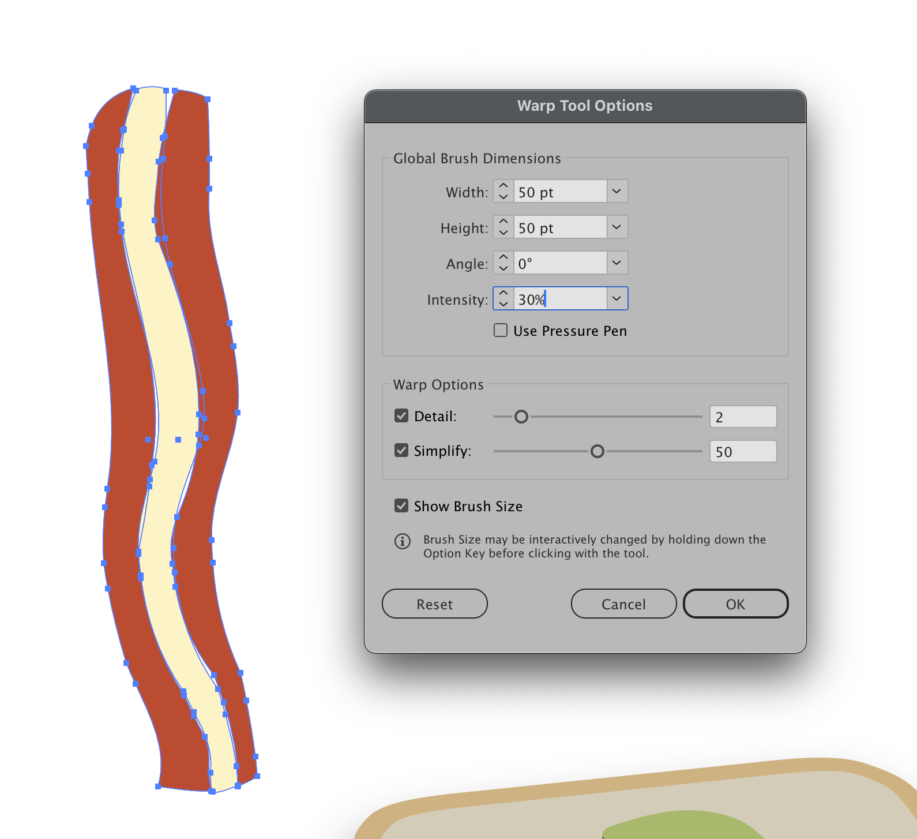

Рисунок 6 — Формирование контура бекона

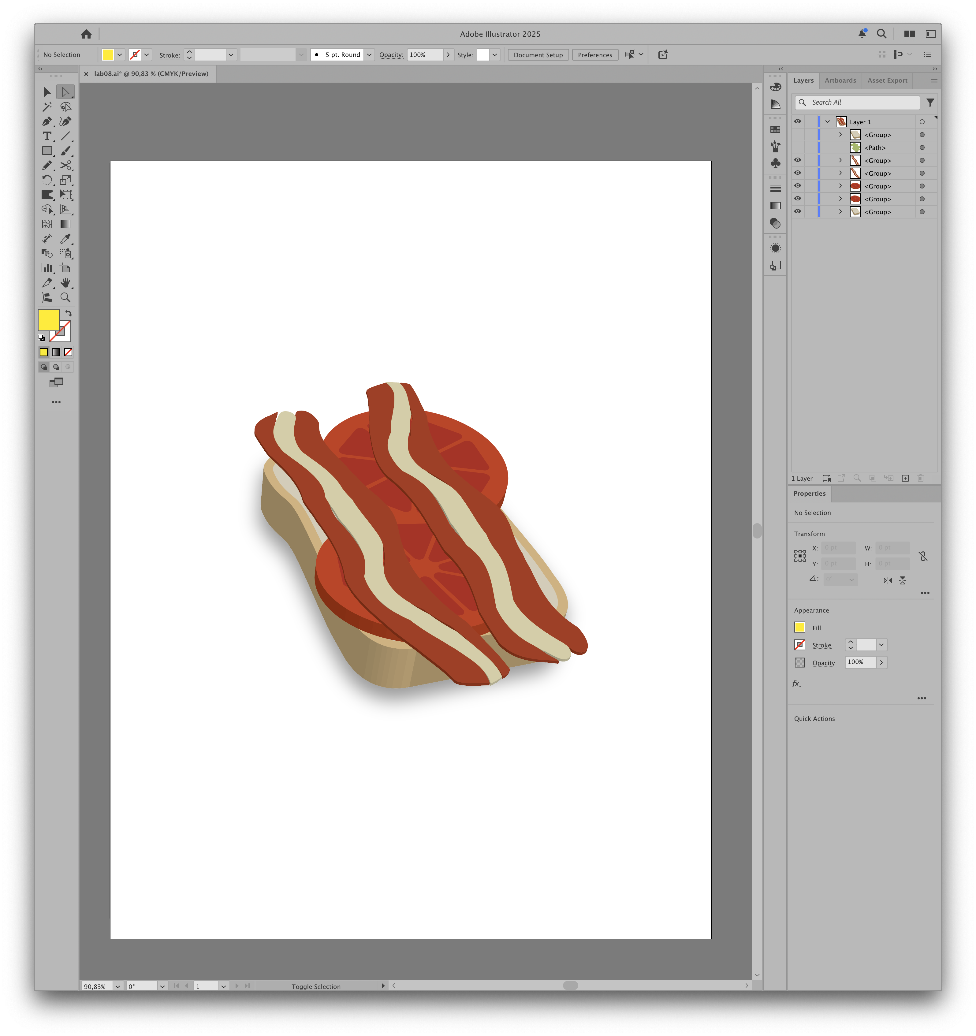

Рисунок 7 — Модель наполовину в сборе

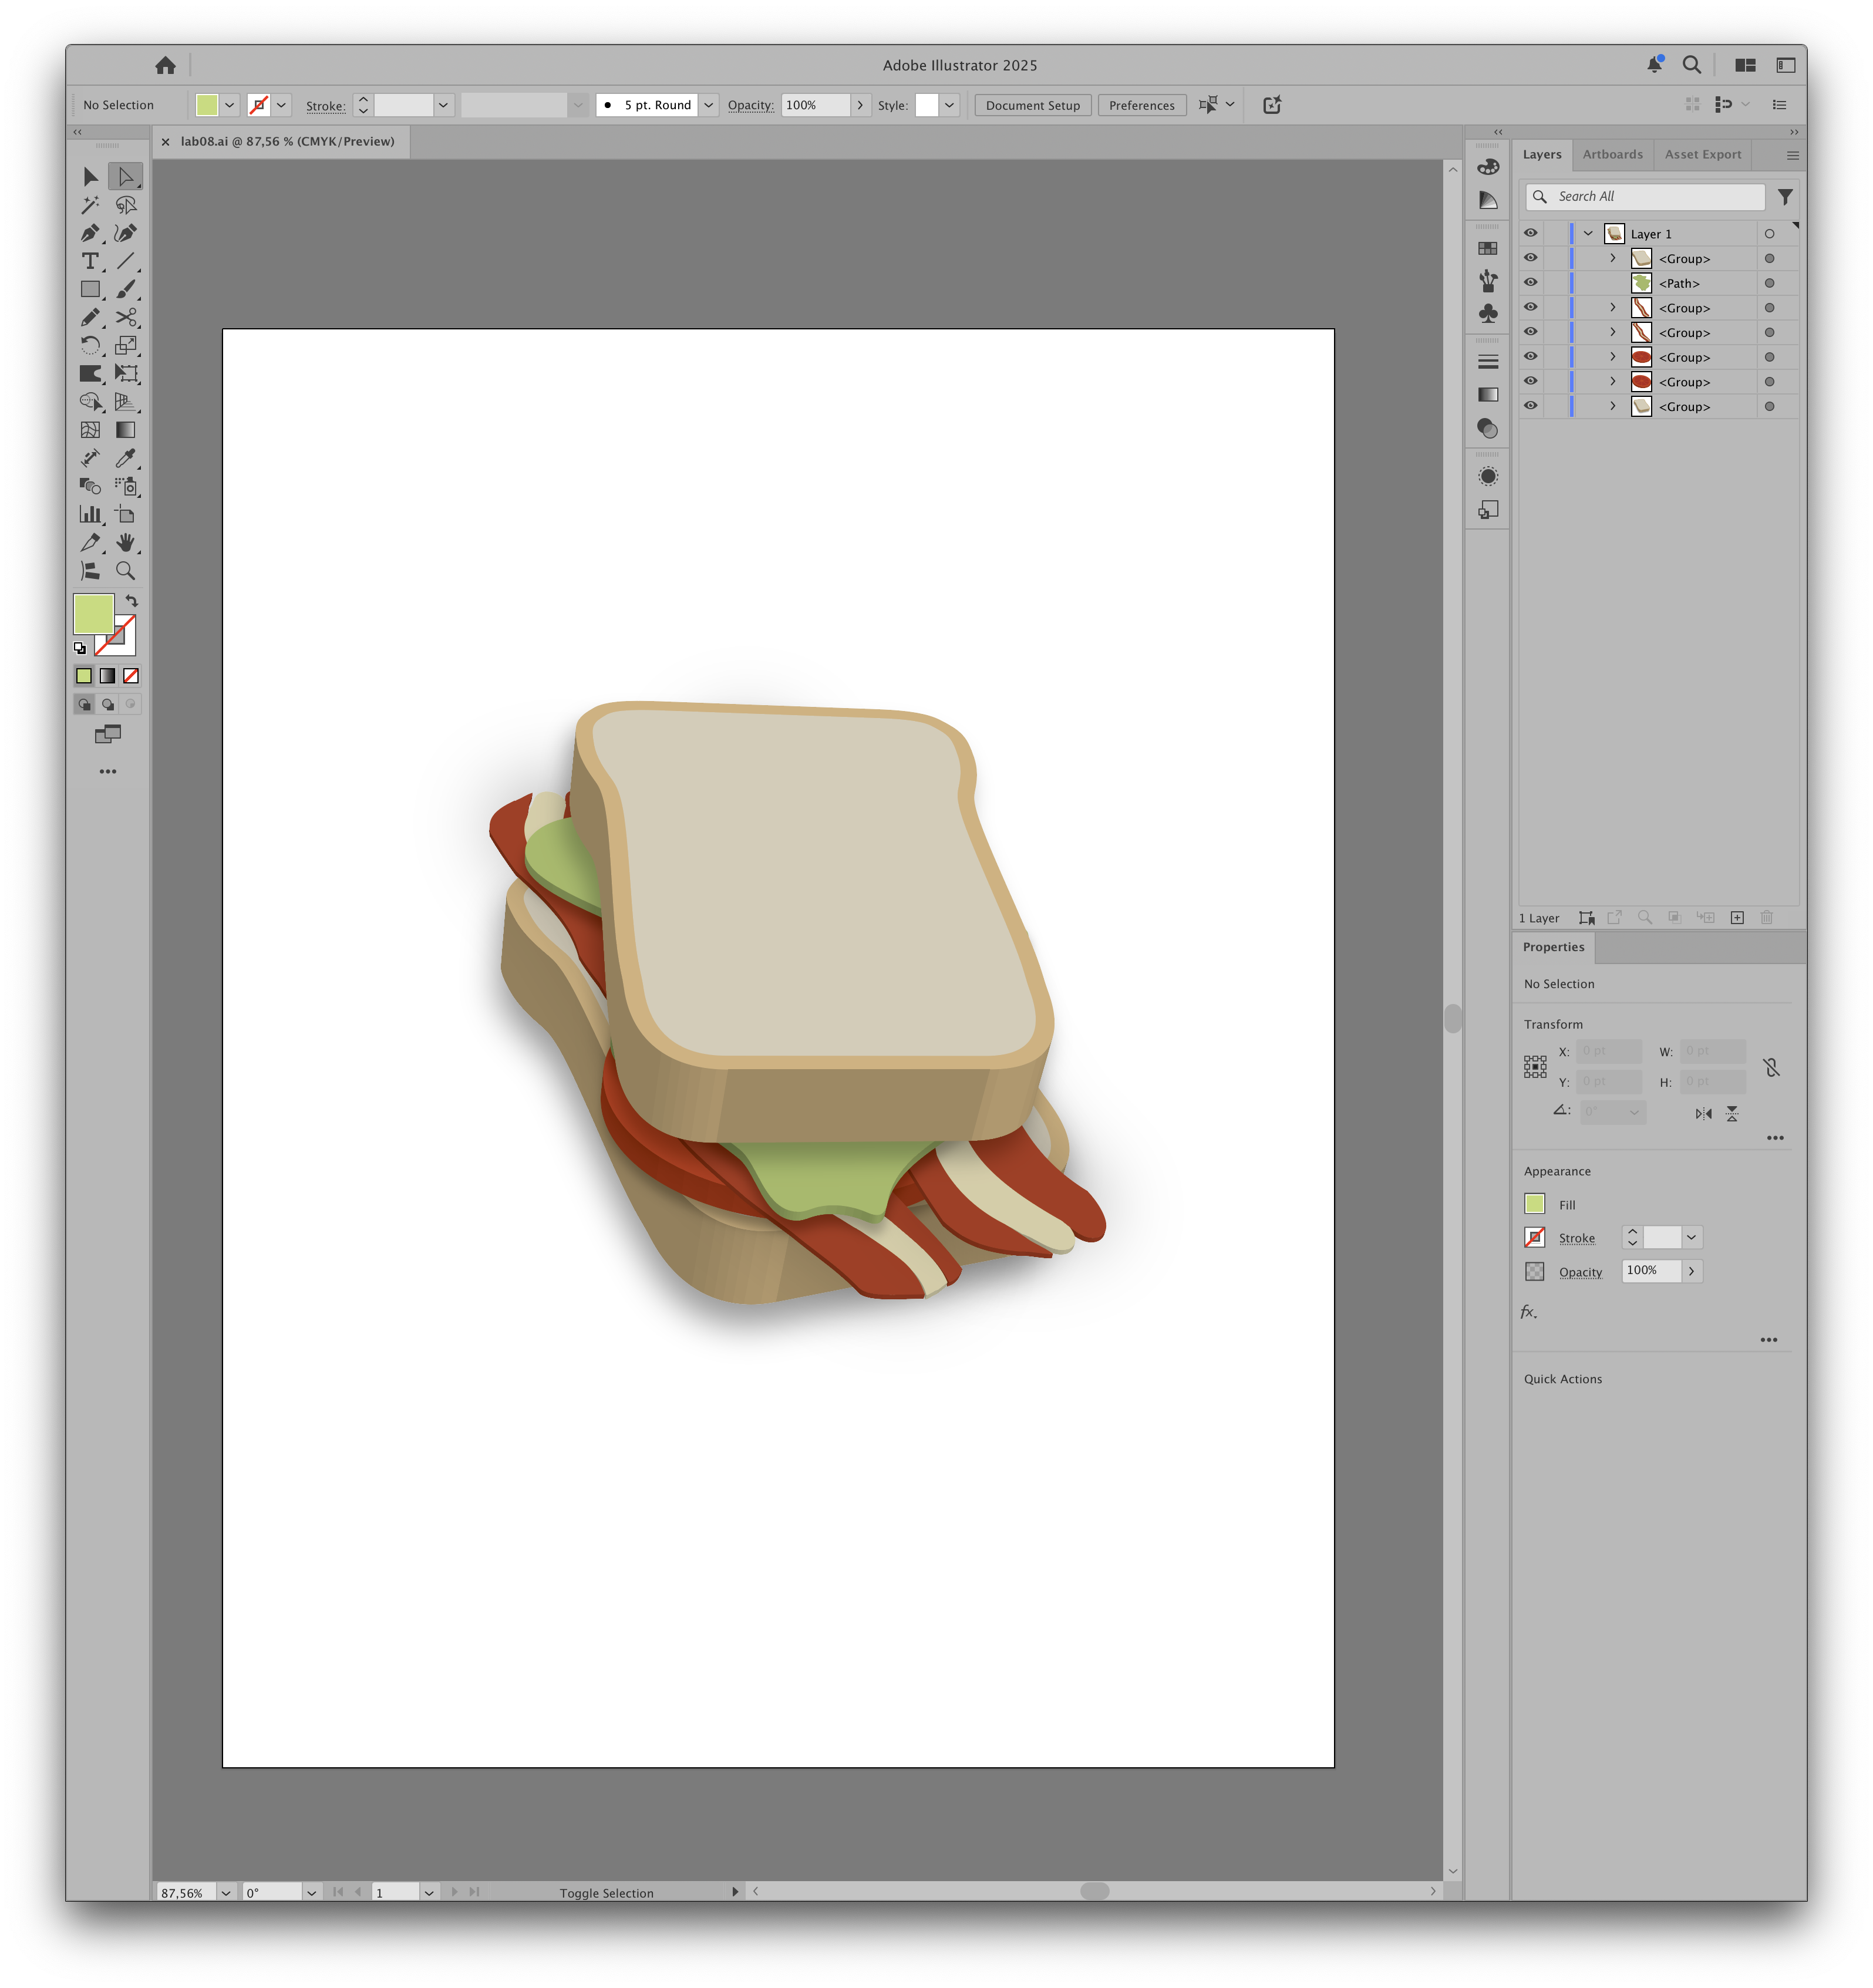

Рисунок 8 — Полная модель

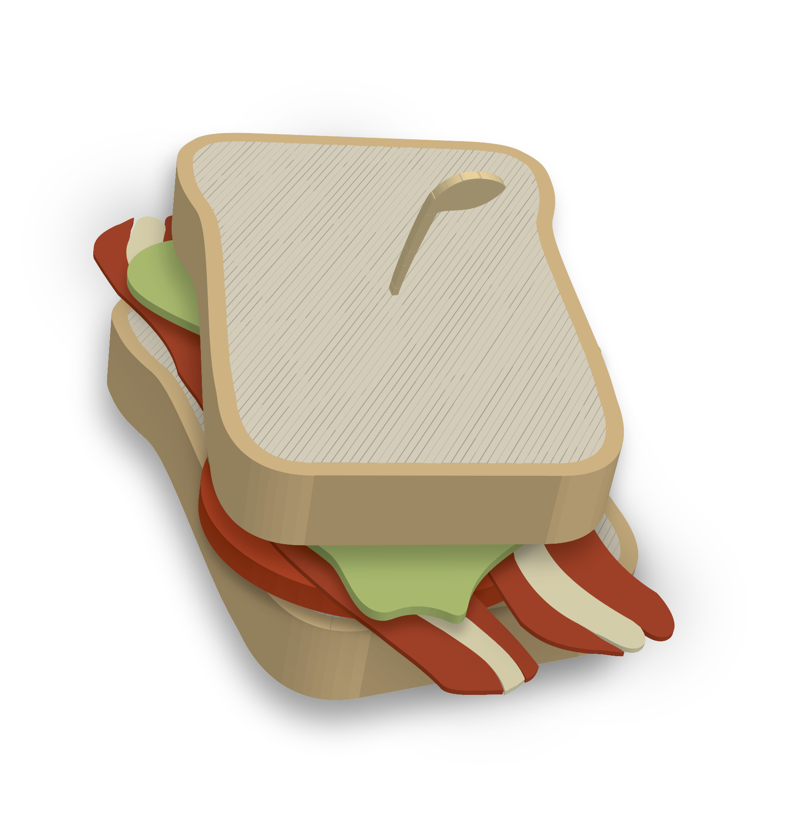

Рисунок 9 — Финальное изображение. Добавлена шпажка и текстура хлеба